 | Schatten und Finsternisse | Arbeitsblatt
- Ein Körper wird von zwei punktförmigen Lichtquellen beleuchtet. Zeichne die Schattengebiete ein.

- Markiere in der Skizze den Kernschatten und den Halbschatten der Erde. Wo muss sich der Mond bei einer totalen Mondfinsternis befinden?

………………………………………………………………………………………………………………………………………………………………………………………………………………
- Markiere in der Skizze den Kernschatten und den Halbschatten des Mondes. Wo muss sich der Mond bei einer totalen Sonnenfinsternis befinden?

……………………………………………………………………………………………………………………………………………………………………………………………………………....
 | Schatten und Finsternisse | Arbeitsblatt / Lösung
- Ein Körper wird von zwei punktförmigen Lichtquellen beleuchtet. Zeichne die Schattengebiete ein.

- Markiere in der Skizze den Kernschatten und den Halbschatten der Erde. Wo muss sich der Mond bei einer totalen Mondfinsternis befinden?

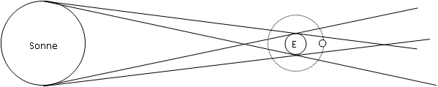

………………………………………………………………………………………………………………………………………………………………………………………………………………
- Markiere in der Skizze den Kernschatten und den Halbschatten des Mondes. Wo muss sich der Mond bei einer totalen Sonnenfinsternis befinden?




